MEMORIU DE PREZENTARE CONFORM ORDINULUI NR. 135/2010 COMPLETAT CU DATELE SI INFORMATIILE SOLICITATE IN ANEXA NR. IIA SI ANEXA NR. III LA DIRECTIVA 2014/52/UE PRIVIND EVALUAREA EFECTELOR ANUMITOR PROIECTE PUBLICE SI PRIVATE ASUPRA MEDIULUI

REALIZARE DRUM PIETRUIT SI DOUA PODURI DIN BETON ARMAT IN PARCUL EOLIAN DETINUT DE EOLICA DOBROGEA ONE S.A, IN COM. MIHAI VITEAZU, JUD. CONSTANTA
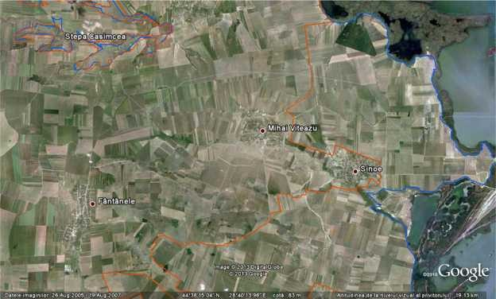

Beneficiar: S.C. EOLICA DOBROGEA ONE S.A.

Intocmit: P.F.A. TONE IOSIF
I. Informatii generale
1.1 Denmirea investitiei:
Prezenta documentatie se refera la obiectivul de investitie:
„ REALIZARE DRUM PIETRUIT SI DOUA PODURI DIN BETON ARMAT IN PARCUL EOLIAN DETINUT DE EOLICA DOBROGEA ONE S.A, IN COM. MIHAI VITEAZU, JUD. CONSTANTA".

1.2 Titular:

Titularul investitiei: S.C. EOLICA DOBROGEA ONE S.A., Bucuresti, str. Polona nr. 95-99, etaj III, sector I, cod 010496, tel. ………

Beneficiarul investitiei: S.C. EOLICA DOBROGEA ONE S.A., punct de lucru Parc Eolian Mihai Viteazu.

Nume persoane contact:
- Urdareanu Nicolae – Imputernicit legal ,
- Asan Andra – responsabil cu protectia mediului - tel. 0733 942275, e-mail: ………

1.3 Proiectant :
Proiectantul lucrarilor : S.C. STRUCTURAL ENGINEERING S.R.L.

II. Descrierea proiectului

2.1. Situatia actuala si informatii despre entitatea responsabila cu implementarea proiectului.

In prezent, Parcul eolian Mihai Viteazu functioneaza din anul 2012 In baza autorizatiei integrate de mediu nr. 330/01.10.2012 si este compus din statie de transformare 20/110 Kv si un numar de 40 de turbine eoliene cu o putere de 2 MW/unitate. Amplasarea turbinelor eoliene este structurata in 4 axe principale, materializate prin 4 drumuri principale de exploatare, din care prin axe secundare/drumuri secundare de exploatare este asigurat accesul la fiecare unitate eoliana. Statia de transformare este dispusa in zona centrala a parcului eolian si accesul este asigurat din drumul de exploatare ce deserveste axul IV al parcului eolian. Accesul pe aceste axe principale se face independent, prin 4 puncte dispuse la distante mari unul fata de celalalt, din DN 22 ( E 87 ).

Statia de transformare reprezinta centrul de comanda si de monitorizare pentru intreg parcul eolian,

in incinta statiei se afla magazia cu piese de schimb si sediul operational al echipelor de mentenanta si interventie, deci punct de pornire in orice situatie de interventie asupra oricarei turbine eoliene.

Urmarea a experientei dobandite in perioada de functionare, proprietarul parcului eolian SC. Eolica Dobrogea One SA., a constatat necesitatea realizarii unui drum de intretinere, drum care sa faciliteze accesul intre axele perimetrale I si IV. Responsabilitatea realizarii proiectului si a intretinerii ulterioare a acestuia revenind in intregime SC. Eolica Dobrogea One SA., in calitate de beneficiar.

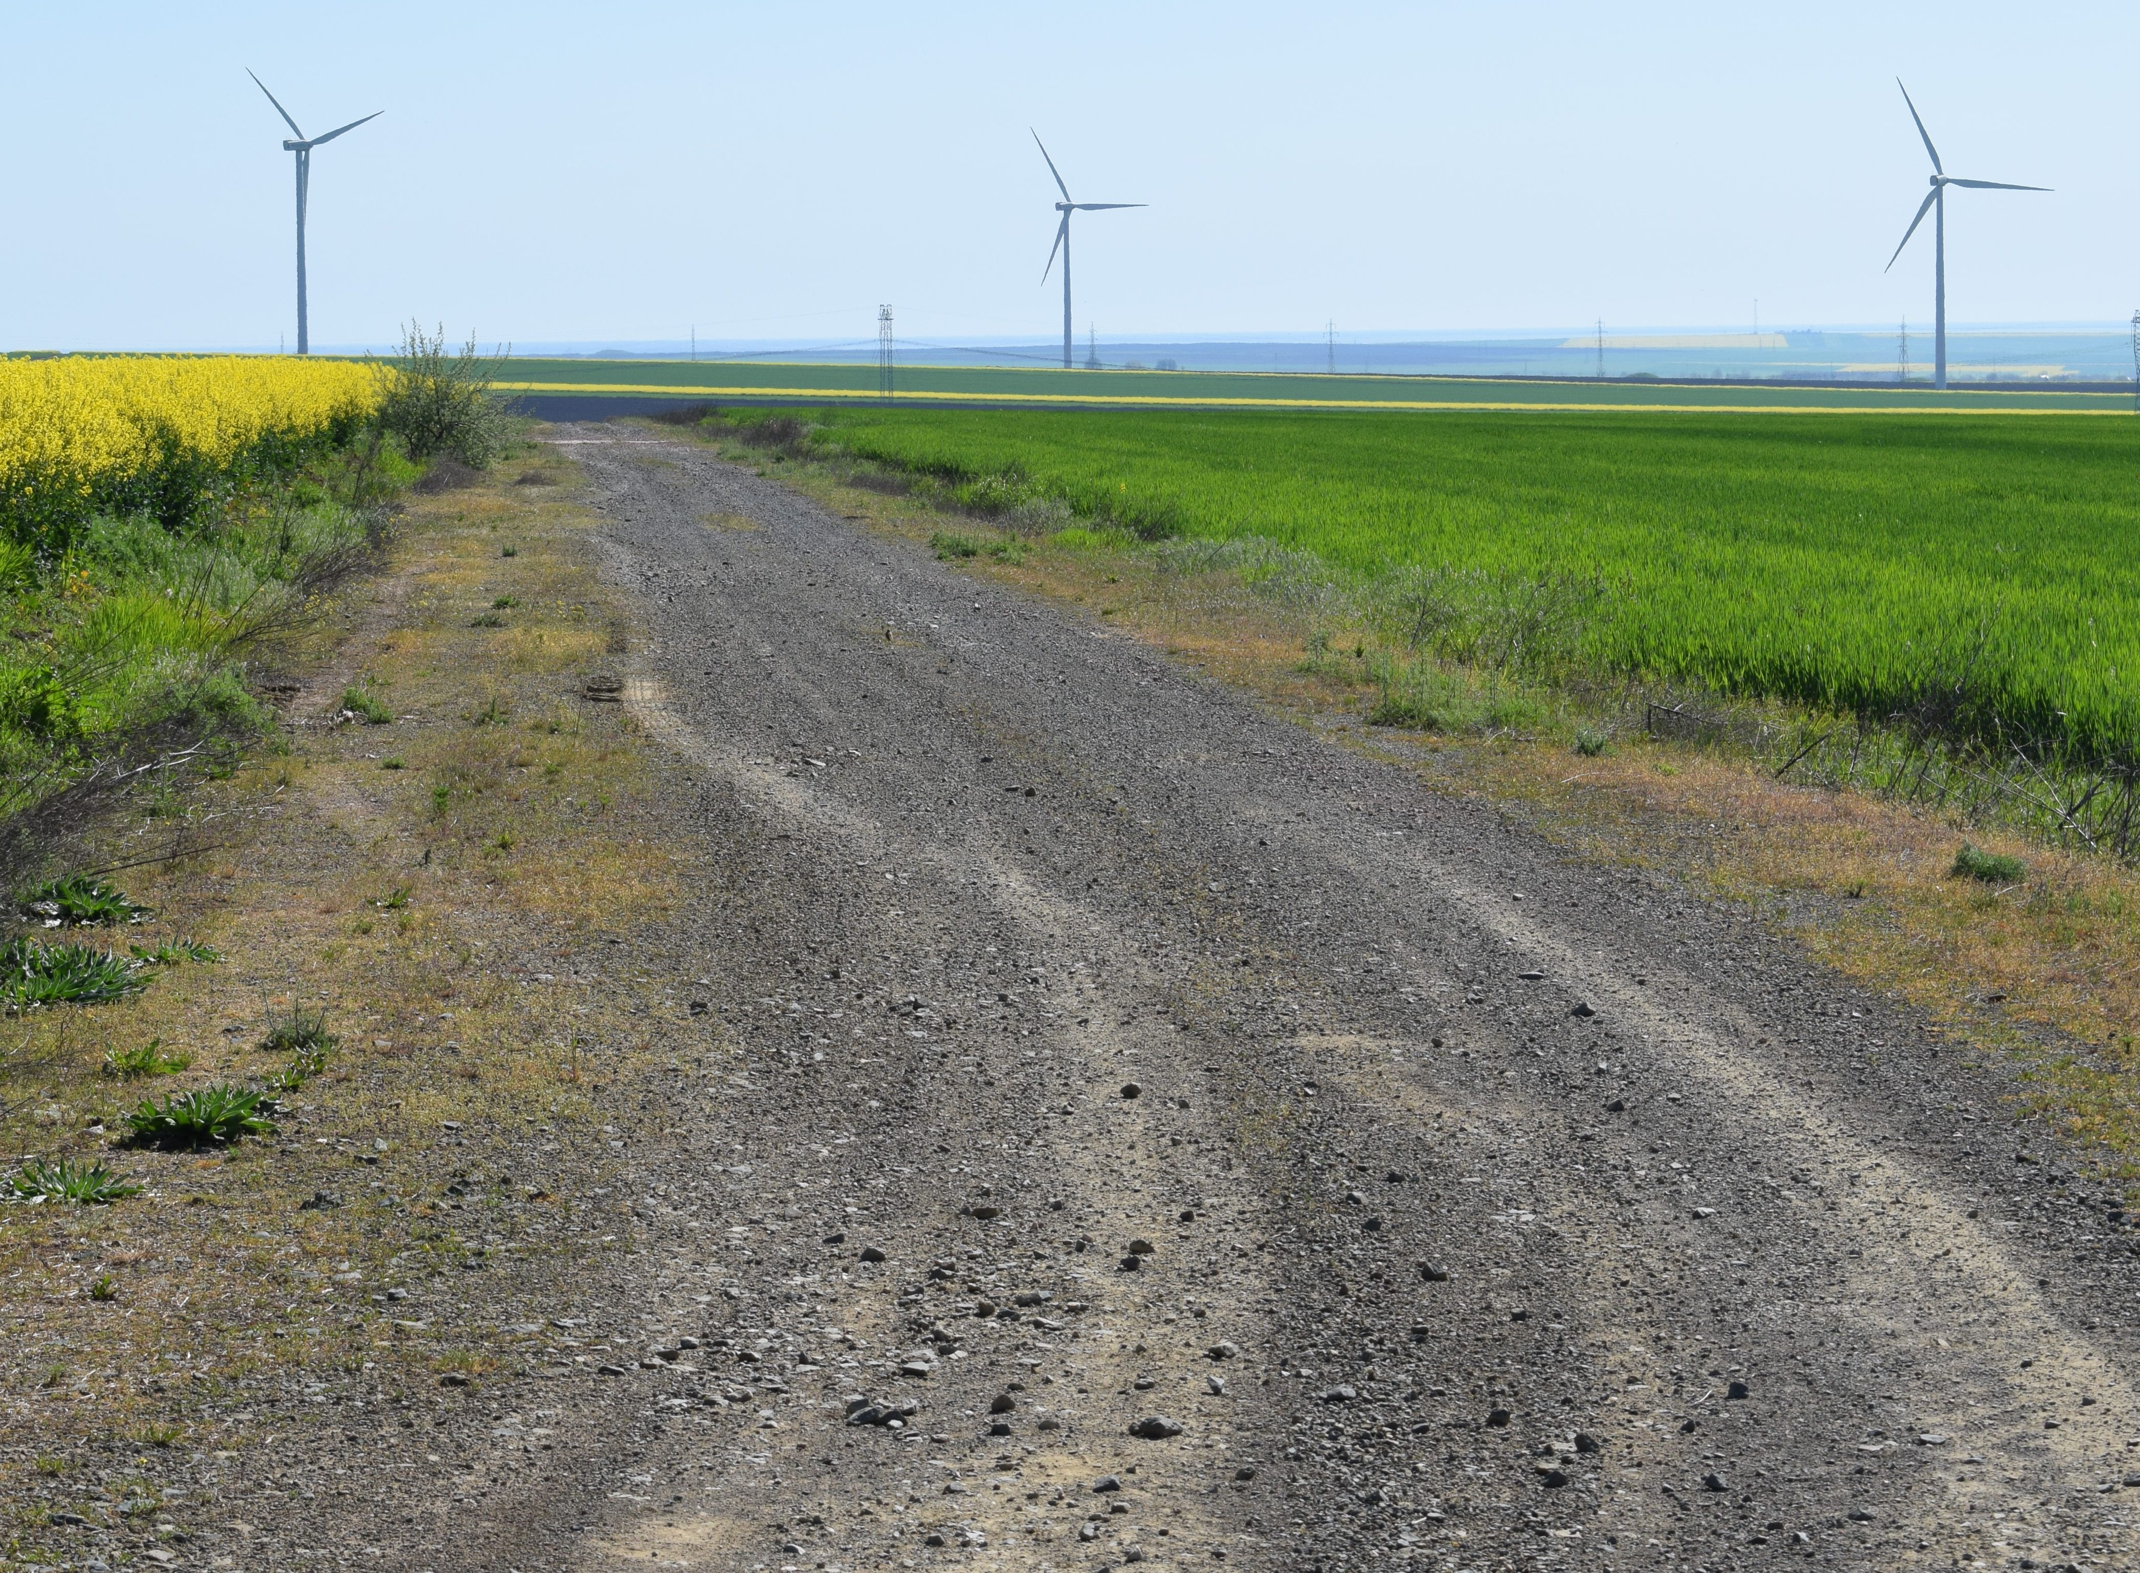

Drum tehnologic din parc eolian Mihai Viteazu

2.2. Necesitatea, oportunitatea si potentialul economic al proiectului

Proiectul „ Realizare drum pietruit si doua poduri din beton armat in parcul eolian detinut de Eolica Dobrogea One SA in com. Mihai Vitezu, jud. Constanta ”, raspunde unei necesitati aparute ca urmare a experientei dobandite in perioada de functionare si anume reducerea timpului de interventie in cazuri de avarii la unitatile eoliene.

Proiectul este in concordanta cu tendinta mondiala de reducere a poluarii mediului si de protejare a nivelului sanatatii umane si transpune principiile privind reducerea consumului de combustibili fosili si de reducere a gazelor de ardere provenite de la mijloace de transport auto.

Scopul principal al investitiei vizeaza reducerea timpului de interventie si de oprire a functionarii turbinelor eoliene in cazul avariilor si de crestere a productiei de energie electrica din surse regenerabile nepoluante.

2.2.1. Oportunitatea investitiei este justificata de faptul ca prin realizarea acestui proiect va crea un drum de acces direct intre axele bordiere ale parcului eolian. Fapt ce va conduce la scaderea considerabila a timpului de interventie in situatii de avarie prin reducerea distantei ce trebuie parcursa de personalul implicat in aceasta activitate.

2.2.2. Potentialului economic al proiectului este sustinut de dezvoltarea zonei, prin crearea unei cai de acces noi. In zona parcului eolian, terenurile sunt utilizate in principal pentru activitati agricole si pe suprafete restranse pentru cresterea animalelor. Prin implementarea prezentului proiect se va asigura acces rapid catre zonele de la extremitatile parcului eolian nu doar pentru personalul beneficiarului ci si pentru detinatorii de terenuri agricole din zona. Fapt ce sporeste potentialul economic al proiectului prin reducerea consumurilor de carburanti ale utilajelor agricole, prin crearea posibilitatii de deplasare a acestor utilaje de la o zona de cultura catre alta fara a mai tranzita DN 22 ( E 87 ), prin reducerea aglomerarilor/blocajelor in fluenta traficului auto pe DN 22 ( E 87 ) cauzate de tranzitarea acestora de catre utilajele agricole si nu in ultimul rand prin cresterea atractivitatii zonei si atragerea de investitori in domenii conexe agriculturii.

2.3. Caracteristici amplasament
2.3.1. Descrierea din punct de vedere tehnic, constructiv, functional si tehnologic

Incadrare in planuri de urbanism : Plan de incadrare in zona
Incadrare in alte activitati : Nu este cazul
Bilant teritorial : Nu este cazul

2.3.2. Situatia ocuparilor definitive de teren

Prin executarea lucrarilor cuprinse in aceasta documentatie se vor ocupa urmatoarele suprafete de teren:

Nr. Crt | OBIECTE DE INVESTITIE | Total  (mp) | Amplasament |  | Ocuparea temporara  (mp) | Ocupare  definitiva  (mp)
 |  |  | Teren extravilan  (mp) | Teren intravilan  (mp)
1 | Drum de intretinere | 3.600 | 3.600 | - | 4.500 | 3.600
2 | Pod Km 0+113 | 87,5 | 87,5 | - | 100 | 87,5
3 | Pod Km 0+478 | 82,5 | 82,5 | - | 100 | 82,5
4 | Rigole pluviale | 720 | 720 | - | 1.000 | 720
 | TOTAL | 4.490 | 4.490 | - | 5.700 | 4.490

Suprafeţele extravilane ce vor fi ocupate la implementarea prezentului proiect sunt în cea mai mare parte reprezentate de terenuri agricole sau pârloage (foste terenuri agricole abandonate/foste canale pentru irigatii). Fiind vorba in majoritate de agroecosisteme, gradul de antropizare al zonei este ridicat şi prin urmare nu putem vorbi de ecosisteme naturale în această zonă. Pe marginea drumurilor de acces (drumuri de pământ) se află vegetaţie ruderală (de margini de drumuri) şi segetală (buruieni de culturi agricole).
Cunoscându-se faptul că tipurile de habitate se identifică pe teren prin intermediul asociaţiilor vegetale prezente în zonă putem afirma că pe suprafeţele vizate de proiectul propus au fost identificate tipuri de habitate comune pajiştilor stepice secundare, zonelor ruderalizate datorită influenţelor antropice (cultivarea pământului) şi marginilor de culturi agricole.
Realizarea investiției nu va conduce la ocuparea definitivă a unor suprafețe de teren suplimentare fata de cele necesare pentru realizarea investitiei.
2.3.3. Relatii cu zone invecinate
Locatia parcului eolian se invecineaza:
- La nord – loc. Panduru ( jud. Tulcea );
- La sud – loc. Tariverde;
- La vest – loc. Fantanele;
- La est – loc. Mihai Viteazu;

2.3.4. INVENTAR COORDONATE: Realizare drum pietruit si doua poduri din beton armat in parcul eolian detinut de Eolica Dobrogea One SA in com. Mihai Vitezu, jud. Constanta

Punct | Est | Nord
1 | 788.361,214 | 355.439,109
2 | 788.347,227 | 355.446,513
3 | 788.335,995 | 355.483,007
4 | 788.374,115 | 355.555,026
5 | 788.408,794 | 355.567,134
6 | 788.414,546 | 355.566,687
7 | 788.438,355 | 355.555,691
8 | 788.441,255 | 355.552,163
9 | 788.463,118 | 355.560,536
10 | 788.470,691 | 355.576,394
11 | 788.472,012 | 355.587,099
12 | 788.412,744 | 355.879,352
13 | 788.407,614 | 355.912,733
14 | 788.405,728 | 355.930,650
15 | 788.403,474 | 355.945,052
16 | 788.385,070 | 356.033,350
17 | 788.394,860 | 356.035,391
18 | 788.413,264 | 355.947,092
19 | 788.415,673 | 355.931,697
20 | 788.417,559 | 355.913,780
21 | 788.421,493 | 355.886,746
22 | 788.424,391 | 355.882,298
23 | 788.429,589 | 355.856,669
24 | 788.428,622 | 355.851,372
25 | 788.481,812 | 355.589,087
26 | 788.479,715 | 355.572,085
27 | 788.472,141 | 355.556,226
28 | 788.436,457 | 355.543,350
29 | 788.405,106 | 355.557,828
30 | 788.382,953 | 355.550,348
31 | 788.344,833 | 355.478,329
32 | 788.351,905 | 355.455,351
33 | 788.365,914 | 355.447,936

2.4. Scenariile tehnico-economice prin care obiectivele proiectului de investitie pot fi atinse

Investitia vizeaza realizarea unui drum de intretinere ce va lega drumurile tehnologice existente, raspunde necesitatilor zonei prin: reducerea poluarii asupra mediului, gestionarea eficienta a situatiilor de avarii si imbunatatirea conditiilor pentru dezvoltare economica a zonei;
- reducerea timpilor de oprire ai turbinelor eoliene in situatii de avarii si interventii;
- scaderea timpului necesar deplasarii echipelor de interventie in situatii de avarie.
- reducerea poluarii mediului, factorul aer, prin micsorarea distantelor parcurse de catre autovehicule/utilaje agricole si implicit a gazelor provenite de la motoarele acestora.
> asigurarea de locuri de munca din randul populatiei pe perioada derularii lucrarilor de constructii din proiect;
> crearea unei alternative de deplasare ce evita DN 22 pentru autovehicule / utilaje agricole din zona parcului eolian.

2.4.1. Scenarii tehnico- economice

Investitia „ Realizare drum pietruit si doua poduri din beton armat in parcul eolian detinut de Eolica Dobrogea One SA in com. Mihai Vitezu, jud. Constanta” are urmatoarele componente :
- drum de intretinere;
- podete peste canalele existente;

Având în vedere faptul că proiectul propus se încadrează în categoria “lucrărilor de drumuri” (și anume, realizare parte carosabila), implementarea acestuia nu presupune analiza mai multor scenarii si selectia unui scenariu optim.
La alegerea scenariului au fost utilizate criteriile:
- cel mai bun raport cost / calitate
- traseul cel mai scurt
- valoarea costurilor de operare dupa realizarea proiectului

2.5. Scenariul selectat pentru proiect / investitie - Descrierea constructiva,
functionala si tehnologica
Investiţia propusă prin prezentul proiect urmăreşte realizarea unui drum de intretinere de 720m lungime, pietruit, intre statia de transformare apartinand parcului eolian detinut de S.C. EOLICA DOBROGEA ONE S.A si generatoarele de electicitate situate pe axul nordic al parcului eolian.
Realizarea drumului de intretinere va include urmatoarele lucrari pentru:
> Amenajarea traseului – realizarea unei sistem rutier nou;
> Asigurarea trecerii peste cele doua canale existe in zona – realizarea a doua poduri din beton armat.
> Asigurarea descărcării apelor meteorice – realizare de rigole;
> Asigurarea siguranţei circulaţiei – montarea de parapeti metalici si indicatoare rutiere;
Pentru realizarea acestui drum este necesar sa se traverseze 2 canale existente. Solutia tehnica pentru traversarea acestora va fi cu podete din elemente prefabricate tubulare – tip PREMO.
Prin executarea acestor lucrări vor apare unele influenţe favorabile asupra factorilor de mediu cât şi din punct de vedere economic şi social în strânsă concordanţă cu efectele pozitive ce rezidă din îmbunătăţirea condiţiilor de circulaţie.

2.5.1. Drumul de intretinere
2.5.1.1. Traseul în plan
Drumul de intretinere propus a se realiza in proiect masoara o lungime de 720m. Accesul la drumul de intretinere proiectat se va face pe urmatorul traseu: DN 22 (E87) – DC 78 – reteaua de drumuri de exploatare existente in zona – drum proiectat.
Traseul in plan este descris prin aliniamente relativ scurte, unite prin curbe (arc de cerc) cu valori ale razelor de racordare mari in zona primului podet (R=150-350m) si mici (raze de 22,0 – raza minima prevazuta de prevăzuta de STAS 863/85) in zona podetului al doilea.
Viteza de proiectare luata in calcul la realizarea proiectului a fost de 25 km/h.

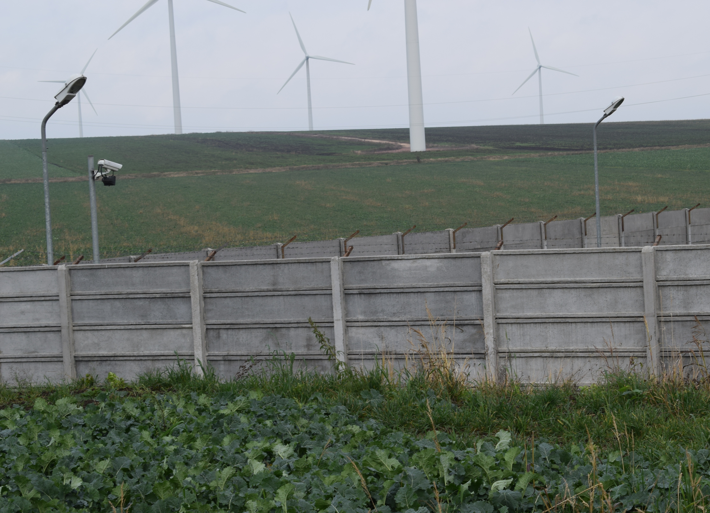
Imagine zona amplasament proiect
2.5.1.2. Profil longitudinal
Linia drumului de intretinere proiectat urmărește linia actuală a terenului cu mici modificări (modificari generate de realizarea sistemului rutier nou), asa incat pasul de proiectare prevăzut de STAS 863/85 si cerintele beneficiarului să fie respectate. Profilul longitudinal pe acest drum prezinta declivități medii, specifice zonei de ses-deal, marea majoritate a valorilor acestora inscriindu-se în intervalul 1,0% - 5,0%.

2.5.1.3. Profil transversal
Drumul de intretinere proiectat prezinta pe toata lungime lui un profil transversal specific unui drum de clasa tehnica V, cu o banda de circulație având lățimea partii carosabile de 4,0m si a platformei de 5,0m (platforma minima cnf. OG 43/1997).
Drumul analizat prezinta - profil curent cu o banda de circulație:
- platforma drum 5,0m
- lățimea carosabil 4,0m
- panta transversala in acoperis 3,0%

2.5.1.4. Structura rutieră
La baza dimensionării a stat studiul geotehnic prin care s-a stabilit grosimea și compozitia straturilor existente din vatra drumului și capacitatea portanta a pamantului din patul drumului.
Dimensionarea sistemului rutier s-a făcut pentru traficul de perspectiva.
Pentru realizarea sistemului rutier nou (necesar pentru largire parte carosabila) se va folosi urmatoarea structura rutiera :
- 20 cm strat de piatra sparta, amestec optimal
- 30 cm balast de piatra Sparta, sort 40-90
- 30 cm strat de forma din pamant in amestec cu 30% nisip grauntos
- decapare pamant vegetal
Grosimile sunt calculate dupa compactare care trebuie sa fie in conformitate cu prevederile caietelor de sarcini. Traficul mediu atras va fi in jurul a 20 autovehicule în 24 ore.

2.5.1.5. Scurgerea apelor
Pe intreaga lungime a drumului ce face obiectul prezentei documentatii a fost necesara studierea cu atenție a scurgerii apelor. Apele meteorice se vor descarca in rigole de pamant ce se vor executa la marginea platformei si apoi gravitational catre emisari.

2.5.1.6. Siguranța circulației
Proiectarea sistemului de semnalizare și marcaj va fi efectuat atât pentru traseul studiat cât și pentru căile de comunicații rutiere care îl intersectează cu acces la aceasta. Se vor respecta prevederile STAS 1848.

2.5.2. Podete peste canalele existente – la Km.0+113 SI LA Km.0+478
2.5.2.1. Situatia existenta:
La km. 0+113 si km.0+478 drumul de intretinere proiectat intersecteaza doua obstacole – canale existente. Primul canal traversat, de la km.0+478, are o latime de aprox. 7,50m si o adancime de aprox.1,60m iar al 2-lea, de la km.0+478, are o latime de aprox. 6,50m si o adancime de aprox.1,20m
Necesitatea traversarii acestor canale rezulta din necesitatea asiguraii legaturii intre statia de transformare si genereratoarele electrice din cadrul parcului eolian detinut de S.C. EOLICA DOBROGEA ONE S.A.
Solutia aleasa, in aceasta faza a proiectarii, pentru realizarea acestor traversari, este solutia cu podete tubulare din beton precomprimate – tip PREMO; definitivarea solutiei tehnice se va face in cadrul etapelor viitoare de proiectare si anume – in cadrul proiectului tehnic de executie.
De o parte si de alta a aceste canale sunt incadrate de drumuri de exploatare cu latime de aprox. 2,5m.
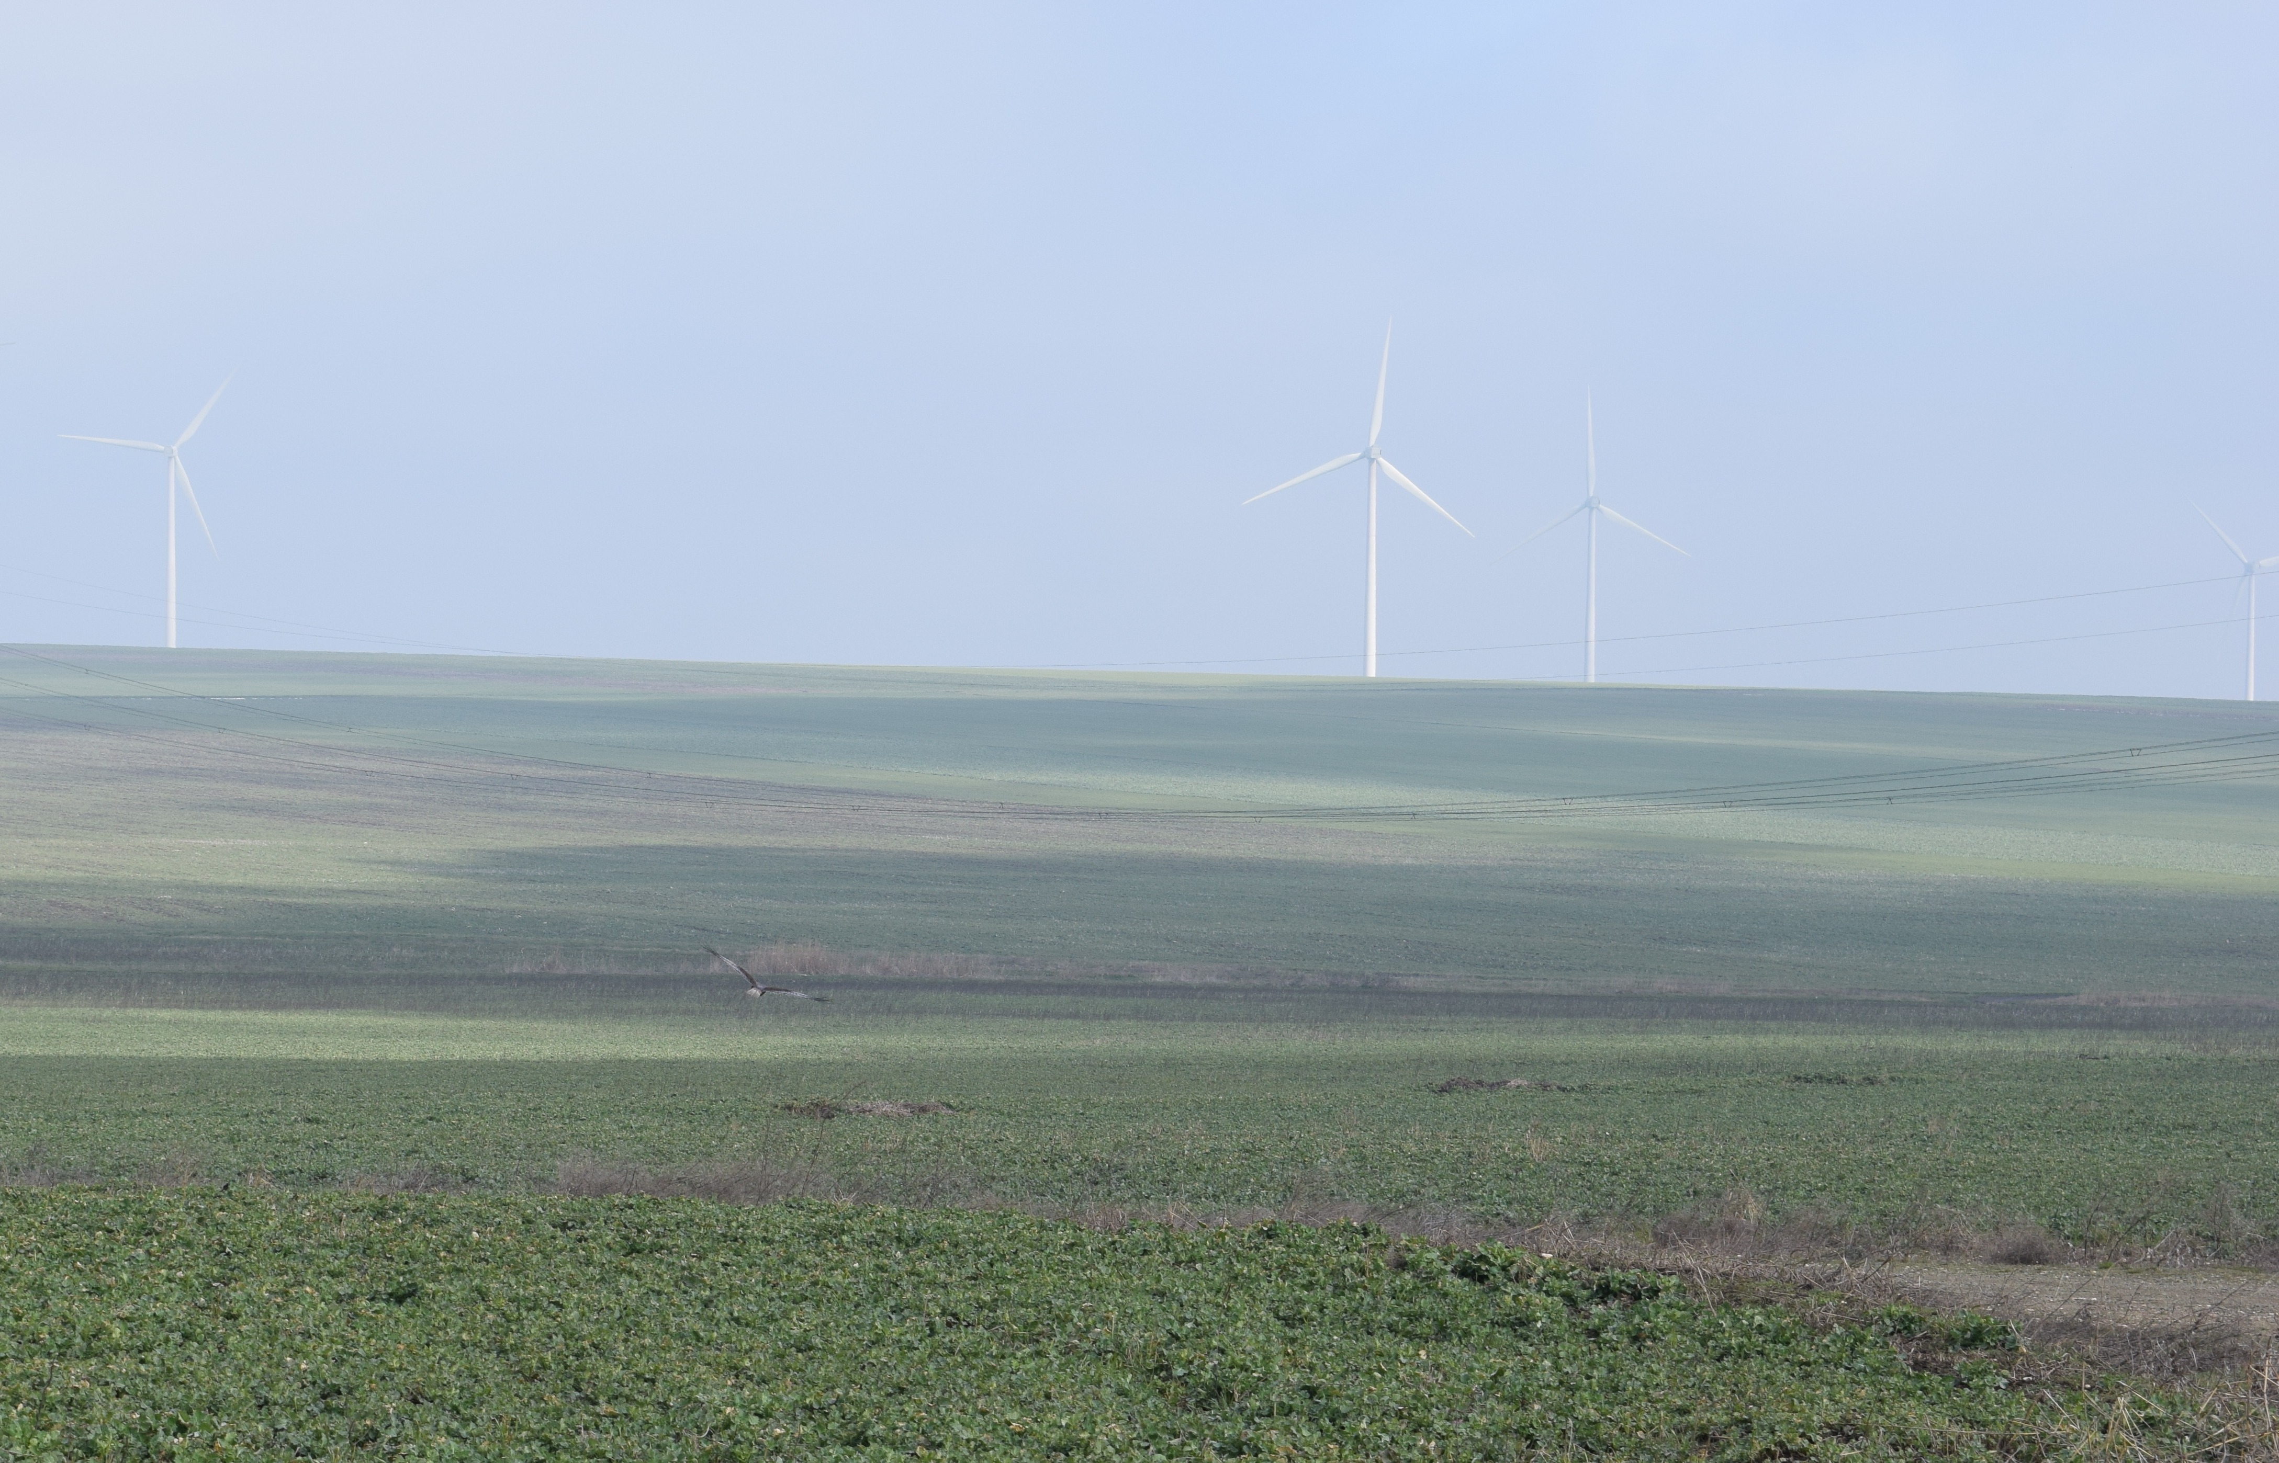
Imagine zona canal Km 0+478
2.5.2.2. Situatia proiectata:
Tinand cont de cele prezentate mai sus, in prezentul proiect se propune realizarea urmatoarelor tipuri de lucrari:
- lucrari de realizare a apodetelor tubulare la km.0+113 si 0+478
Se vor realiza podete noi din elemente prefabricate tubulare, de tip “PREMO”, cu diamentrul de 1200 mm si lungimea de 6,0 m; acestea se vor monta pe un radier de beton C25/30 ce va avea grosime de 1,0m si latime tot de 1,0m in zona capetelor tuburilor si grosime de 50 cm in zona de camp a acestora; aceasta fundatie se va aseza la radulul ei pe un blocaj de piatra de 50 cm grosime. Timpanele podetului in amonte si in aval vor avea grosime variabila, de la 25 cm la partea superioara la 50 cm la partea inferioara a acestora si vor fi din beton armat, clasa betonului fiind C30/37.
Tuburile prefabricate se vor proteja cu o hidroizolatie din bitumfilerizat.
Intre aceste tuburi se va realiza un dren ce va fi protejat de un geotextil cu greutatea de 200g/mp ce va descarca in aval prin intermediul unor barbacane din PVC cu d=110mm.

- lucrari de protectie a taluzului canalului
Lucrari de protectie a taluzului nu influenteaza curgerea normala existenta la acest moment dat si consta in pereerea taluzului existent pe 20cm grosime cu beton de clasa C30/37 pe min. 5,0m in amonte si in aval de podete.

- lucrari de asigurare a sigurantei circulatiei
Se va realiza un parapet metalic cu nivel de protectie – H1 in conformitate cu normativul AND 593/2012 pe toata lungimea podetelor.

- lucrari de realizare a sistemului rutier nou
Drumul de intretinere, pe zona podetelor, va avea o structura rutiera noua cu urmatoarea alcatuire:
- BA16 de 6cm grosime – in cnf. cu AND605/2014;
- 20 cm strat de piatra sparta, amestec optimal
- 30 cm balast de piatra Sparta, sort 40-90

2.6. Date tehnice ale investitiei

  - Zona si amplasamentul
Investitia se afla in extravilanul comunei Mihai Viteazu, judetul Constanta, drumul de intretinere proiectat este amplasat in cea mai mare parte pe teren cu folosinta agricola, partial peste drumuri agricole neamenajate ( drumuri de pamant ) si in doua puncte se suprapune peste foste canale de irigatii care in prezent nu mai sunt utilizate.

b) Statutul juridic al terenului ce urmeaza a fi ocupat de obiectivul de investitie
Suprafata terenului ocupata de obiectiv are folosinta predominanta de teren agricol, este proprietatea dlui. Ciamatu Dumitrache si dnei. Ciamatu Valentina, este situata in extravilanul comunei Mihai Viteazu si este preluat de SC Eolica Dobrogea One SA sub forma de superficie si servitute conform contract nr. 4550/09.12.2017.

c) Situatia ocuparilor de teren
Suprafata terenului ocupata de obiectiv este: temporar
- arabil 5.700 mp
- pasune
- domeniu public in administrarea comunei
- domeniu public (strazi, trotuare)

Suprafata terenului ocupata de obiectiv este: definitiv
- arabil 4.490 mp
- pasune
- domeniu public in administrarea comunei
- domeniu public (strazi, trotuare)

d) Studii de teren
- Studii topografice s-au executat utilizând echipamente moderne şi programe adecvate lucrărilor de drumuri. Au fost realizate în sistem Stereo 70 plan de referință Marea Neagră 1975, respectând normativele impuse de Oficiul Național de Cadastru, Geodezie și Cartografie.
Punctele rețelei de sprijin au fost materializate în teren prin borne. Toate detaliile culese în teren au fost transpuse pe planuri de situație, scara 1:1000, profile longitudinale, scara 1:1000, 1:100 şi profile transversale, conform temei de proiectare.
Deasemenea, conform temei de proiectare, ridicările topografice au avut ca obiect și rețelele de utilități (apa, canal, electrice, etc) aflate în vecinătatea amplasamentului – posibil a fi afectate de lucrările de executie.
- Studii geotehnice s-au executate in vederea stabilirii stratificaţiei terenului de fundare şi a principalelor caracteristici fizice şi mecanice ale formaţiunilor care îl alcătuiesc, pe amplasamentul indicat de beneficiar s-au executat cu o instalaţie de foraj macanizata 2 foraje geotehnice, pentru podete, pana la până la adâncimea de 20m fata de cotele terenului natural actual. Poziţionarea forajului s-a făcut cu aparatura GPS, strict pe amplasamentul viitoarelor podete.
Pentru lucrarile de drumuri s-au executat 3 foraje pana la 2m fata de cotele terenului actual.
Din forajul executate s-au prelevat probe în vederea determinării tuturor proprietăţilor fizico-mecanice a formaţiunilor ce alcătuiesc terenul de fundare de pe amplasamentul studiat.

Caracteristicile reliefului
Din punct de vedere geografic, proiectul se situeaza în Dobrogea, provincie istorică din sud-estul României, cu o suprafaţă de 15 570 Km 2. Dobrogea poate fi divizată în trei mari unităţi geografice: Podişul Dobrogei, Delta Dunării şi Litoralul Mării Negre. Proiectul se situează în Podişul Dobrogei.
Unitate bine individualizată, Podişul Dobrogei – extins pe un spaţiu relativ restrâns – concentrează trăsături specifice tuturor treptelor de relief ale ţării într-o sinteză geografică cu totul originală. Ea constituie cea mai veche unitate geomorfologică a teritoriului ţării, fiind situată alături de cele mai tinere unităţi – Lunca şi Delta Dună rii, ce o încadrează la vest, nord şi, respectiv, la nord-est. Carcteristicile morfologice diferentiaza in Podisul Dobrogei trei mari subdiviziuni: Masivul Dobrogei de Nord, Podisul Dobrogei Centrale si Podisul Dobrogei de Sud.
Amplasamentul obiectivului face parte din Podisul Dobrogei Centrale - Podisul Casimcei. Podisul Casimcea se prezinta ca un vechi horst nivelat, format din sisturi verzi cutate si laminate, prezentand intruziuni de filoane subtiri de cuart, la sud de linia de dislocatie afloreaza de sub sisturile verzi o linie de de sisturi cristaline metamorfice. In petice de eroziune si discordant peste sisturile verzi sunt dispuse calcare jurasice sub forma de fasii inguste cu caracter de bariera recifogena, in sectorul Baia sub forma de depozite aptiene si cretacice superioare si in partea de nord a judetului Constanta sunt dispuse depozite de loess.
Relieful Podisului Dobrogei Centrale – Podisul Casimcea care se prelungeste catre Est cu Prispa Hamangia, in partea centrala este un relief jos, ondulat larg si cu o fragmentare slaba, cu altitudini mici de 150-200 m si cu rari martori de eroziune reprezentati de colti stancosi ce strabat cuvertura de loess. Marginea dunareana a podisului este puternic fragmentata si prezinta vai adanci si asimetrice, tributare Dunarii, iar versantii sunt supusi eroziunii torentiale. Marginea sudica a podisului sau marginea litorala este marcata de doua trepte de abraziune marina. Partea nordica a podisului Casimcea este caracterizata de o crestere a altitunilor, la contactul cu Podisul Babadacului prezinta aspect de dealuri inalte cu inaltimi ce depasesc 350 m. In partea de sud-est a podisului, acolo unde calcarele jurasice au permis este dezvoltat relieful carstic reprezentat de doline, lapiezuri, polii si pesteri de mici dimensiuni. Din punct de vedere litostructural Podisul Dobrogei Centrale – Podisul Casimcea este delimitat la sud si la nord de doua planuri de falii, catre sud de falia Capidava – Ovidiu si catre nord de falia Peceneaga – Camena..
Perimetrul investitiei cuprinde depozite loessoide si aluvionare apartinand pleistocenului superior Peste formatiunile geologice vechi, ce constituie fundamentul, s-a depus cuvertura de loess si de materiale loessoide derivate, de diferite grosimi, care fosilizeaza un relief mai vechi, preloessian.

Activitatea seismologica
Regiunea Dobrogea se caracterizeaza printr-o activitate seismica mai scazuta, definita prin cutremure mai rare si de magnitudini mici, care nu depasesc 4-4,5 grade pe scara Richter.
Conform normativului SR 11100/93 amplasamentul este situate in macrozona de intensitate seismica “ 71 “ (MSK) cu o perioada de revenire de 50 de ani.

Clima
Clima Podisului Casimcea, este temperat continentala, cu temperaturi medii anuale de
aproximativ 12°C, regimul climatic este influentat de pozitionarea geografica dar si de particularitatile fizico-geografice ale teritoriului.
Din punct de vedere climatologic, circulatia maselor de aer in regiune este influentata iarna de anticiclonul Siberian care determina reducerea cantitatilor de precipitatii si vara de anticiclonul Azorelor care provoaca temperature ridicate si seceta.
Precipitatiile cad in cantitati variabile, la intervale mari si inegale, fiind mai abundente la inceputul verii.
Cantitatea medie anuala de precipitatii este de 400-450 mm. Se produc intervale mari de seceta, precum si ploi torentiale puternice, ploi care pot provoca viituri si pagube prin inundarea unor suprafete aflate de a lungul vailor ce brazdeaza podisul. Numarul mediu anual de zile cu precipitatii este de 95-100 zile/an si cel al zilelor cu ninsoare se situeaza la nivelul 20-25 zile/an.
Vantul predominant este cel care bate din directia N-NE si care provoaca vara o umiditate redusa si iarna geruri si viscole.

Incadrarea lucrarilor in categoria de importanta
Lucrarile propuse se incadreaza, conform H.G.R. 766/1997, in categoria de importanta C - Constructii de importanta normala .

Incadrarea lucrarilor in conditiile geotehnice
Conform Indicativ NP 112/2013 – Anexa C, valoarea de referinta conform STAS 6054/77 pentru adancimea de inghet a zonei proiectului este 0,9 m. Conform Normativ P100-1-2013 "Proiectarea antiseismica a constructiilor de locuinte, social culturale, industriale" zona proiectului este situat in zona "E", valoarea de varf a acceleratiei pentru sisteme avand intervalul mediu de recurenta IMR = 225 ani, corespunzator starii limita ultime (SLU) si 20% probabilitate de depasire in 50 de ani este: ag = 0,20g si Tc = 0,7 sec (perioada de colt).
e) Caracteristicile principale ale constructiilor
Caracteristicile principale ale lucrarilor propuse in prezenta documentatie sunt:
- Drum de intretinere:
- parte carosabila 720 m x 4 m
- platforma drum 720 m x 5 m
- Podet peste canal Km 0+113: 17,5 m x 4m
- Podet peste canal Km 0+478: 16,5 m x 4m
La dimensionarea si proiectarea drumului de intretinere si a podetelor de trecere peste canale s-a avut in vedere un trafic mediu de 20 de autovehicule / 24 de ore.

  - Situatia existenta a utilitatilor
Necesarul de utilitati pentru varianta propusa: nu este cazul
Având în vedere faptul că proiectul propus se încadrează în categoria “lucrărilor de drumuri” (și anume, realizare partea carosabila), implementarea acestuia nu presupune racordarea la următoarele utilități: alimentare cu apă, gaz, telecomunicatii, electricitate.

  - Concluziile evaluarii impactului asupra mediului
Se vor lua urmatoarele masuri de diminuare a impactului asupra mediului pe timpul executarii lucrarilor:
- lucrarile se vor organiza conform proiectului si se vor face lucrari de inchidere a zonei de lucru pe masura realizarii sarcinilor tehnologice;
- depozitarea materialelor de constructii se vor face astfel incat sa nu blocheze caile de acces (carosabil, trotuare, drumuri laterale);
- depozitele de materiale (agregate minerale, materiale de constructii) vor fi inchise sau acoperite , astfel neexistand pericolul de impraştiere in atmosfera, depunere pe sol si infiltrarea acestora in apele subterane;
- realizarea optimizarii traseului utilajelor care transporta materialele de constructie;
- se vor lua masurile necesare pentru evitarea pierderilor de materiale in timpul transportarii;
- deşeurile rezultate in timpul executiei se vor depozita temporar intr-un spatiu destinat acestui scop , in interiorul amplasamentului si apoi se vor preda catre o societate autorizata/transporta la un depozit ecologic de deşeuri.
- se vor lua masuri pentru diminuarea si inlaturarea riscurilor unor avarii cu efect asupra starii de sanatate a populatiei sau a altor obiective din zona;
- dupa finalizarea lucrarilor de executie se vor lua masuri pentru redarea in folosinta a terenului pe care a fost organizarea de şantier. In cazul in care se constata o degradare a acestuia vor fi aplicate masuri de reconstructie ecologica.
- zonele in care se vor depozita materialele provenite din excavatii vor fi amenajate/ aduse la starea initiala la terminarea lucrarilor.
- daca materialele provenite din excavatii ( sol vegetal ) nu vor fi reutilizate la amenajarea zonei, ele vor fi depozitate in locatia indicata de Primaria Mihai Viteazu.
- pe toata durata executiei si in timpul exploatarii drumului de intretinere se vor respecta urmatoarele prevederi:
- OUG 195/2005 privind protectia mediului;
- HG 856/2002 privind evidenta gestiunii deşeurilor;
- HG 1374/2000 si Legea 122/2002 pentru aprobarea OG 48/1999 privind transportul rutier al marfurilor periculoase.

i) Indicatori calitativi
Calitatea materialelor folosite la realizarea acestui proiect sunt agrementate conform reglementarilor nationale in vigoare, precum si legislatiei si standardelor nationale armonizate cu legislatia UE.
Calitatea lucrărilor executate va fi asigurată prin respectarea prevederilor din:
• Legea 10/1995 privind calitatea in constructii si obligativitatea utilizarii de materiale acreditate la executia lucrarilor.
•  HG 766/97 pentru aprobarea unor regulamente privind calitatea in constructii
• HG 925/1995 privund responsabilul tehnic cu asigurarea calităţii lucrărilor;
•  Buletinul Construcţiilor 4/1996 – prescripţii tehnice pentru verificarea calităţii lucrărilor, inclusiv controlul pe faze determinate.
• OG 43/1997 privind regimul drumurilor

2.7. Durata de realizare si etapele principale
Durata de realizare a obiectivului de investitie este de 2 luni, iar principalele etape ale realizarii acesteia se regasesc in graficul de eşalonare din memoriul tehnic.
Pentru realizarea drumului de intretinere in parc eolian Mihai Viteazu s-a avut in vedere urmatoarele etape tehnologice de executie:
- materializarea pe teren a axului si a aliniamentului partii carosabile si al limitelor pentru rigolele pluvial.
- executarea decopertarii la cota necesara executarii terasamentelor drumului si la cota de pozare a fundatiilor din beton ce se vor executa la capetele podetelor.
- executarea decopertarii se va face numai dupa organizarea lucrarilor si aprovizionarea cu toate materialele si utilatele necesare (piatra, utilaje pentru sapat si compactat) astfel incat zonele afectate de decopertare sa ramana deschise pe o perioada cat mai scurta de timp ;
> realizare suprastructura drum de intretinere prin nivelare si compactare piatra conform memoriu tehnic.
> realizare fundatie si elevatie podete de trecere cu respectarea specificatiilor tehnice de construire.
> practicarea marcajelor de semnalizare.
> desfacerea organizarii de santier si readucerea la starea initiala a zonei in care a fost implementat proiectul.
Respectarea intocmai a detaliilor de executie din proiect prezinta o deosebita importanta pentru calitatea lucrarilor efectuate si pentru perioada de functionare si exploatare ulterioara a drumului de intretinere vizat de acest proiect.

2.8. Analiza cost - beneficiu
Analiza cost-beneficiu este o previziune despre viitor, fundamentata si argumentata prin metode specifice care sa permita prognozarea de o maniera controlabila a evolutiei investitiei. Obiectivele acestei analize sunt:
- De a demonstra oportunitatea si necesitatea socio-economica a investitiei;
- De a stabili masura in care proiectul propus contribuie la atingerea unor obiective generale si specifice ce se incadreaza in Programe Nationale de Dezvoltare, prin modernizarea infrastructurii de baza la scara mica si incurajarea dezvoltarii locale in zonele rurale.
- De a stabili si a demonstra masura in care proiectul propus are nevoie de cofinantare pentru a fi viabil financiar.

Avand in vedere cadrul general mentionat mai sus si faptul ca aceasta investitie este realizata cu capital propriu de catre beneficiar, etapele propuse pentru efectuarea analizei cost-beneficiu, sunt urmatoarele:
  - Identificarea investitiei si definirea obiectivelor, inclusiv specificarea perioadei de referinta.
  - Descrierea optiunii;
  - Analiza aspectelor sociale.
4. Analiza aspectelor de mediu.

2.8.1. Identificarea investitiei, definirea obiectivelor, specificarea perioadei de referinta
2.8.1.1. Identificarea investitiei
Denumire proiect: " Realizare drum pietruit si doua poduri din beton armat in parcul eolian detinut de Eolica Dobrogea One SA in com. Mihai Vitezu, jud. Constanta "
Investitia propusa este plasata in extravilanul localitatii Mihai Vitezu si va oferi beneficiarului investitiei si proprietarilor terenurilor agricole din zona parcului eolian, o varianta de acces rapid intre extremitatile zonei de amplasare a parcului eolian.

2.8.1.2. Definirea obiectivelor
Obiectiv general: “ Crearea conditiilor optime pentru asigurarea in timp util a servicilor de intretinere si interventie la turbinele eoliene din parcul eolian detinut de Eolica Dobrogea One SA in extravilanul localitatii Mihai Viteazu, judetul Constanta.”
Parametrii semnificativi ai obiectivului privind drumul de intretinere:
- numarul de utilizatori deserviti ;
- imbunatatirea vitezei de interventie in situatii de avarie;
- diminuarea emisiilor de gaze de la autovehicule/utilaje agricole si implicit diminuarea potentialului impact asupra parametrilor de mediu;
- imbunatatirea infrastructurii drumurilor agricole de exploatare;

2.8.1.3. Perioada de referinta
Perioada de referinta recomandata in cazul acestei analize este de 20 ani si vizeaza utilizarea drumului de intretinere pana la sfarsitul perioadei estimate de functionare a parcului eolian.

2.8.2. Analiza optiunii
Varianta adoptata a fost prezentata si analizata pe larg in prezentul memoriu.
Proiectantul propune varianta optima din punct de vedere tehnico-economic adica realizarea drumului de intretinere in punctele cele mai apropiate ale sistemului de drumuri tehnologice existente in parcul eolian.
Din punct de vedere structural, solutia tehnica este fezabila, ea indeplinind conditiile de amplasament si de incadrare in peisajul zonal.
Proiectul este in conformitate cu reglementarile tehnice in vigoare privind proiectarea si realizarea investitiilor de infrastructura rutiera.
In ceea ce priveste corelarea cu celelalte utilitati (telefonie, electricitate), proiectul nu necesita relocarea acestora sau conectarea cu acestea.

2.8.3. Aspecte sociale
Prin facilitatile create, proiectul va aduce reducerea consumului de carburanti si a timpului necesar deplasarii intre punctele parcului eolian, pentru toti utilizatorii sai si implicit la reducerea cheltuielilor de intretinere a autovehiculelor/utilajelor si deci la cresterea veniturilor proprii.
Prin implementarea proiectului se estimeaza o crestere a atractivitatii zonei si o posibilitate sporita de creere de noi locuri de munca pe teritoriul comunei, ceea ce ar putea conduce la o dezvoltare economica si o crestere a populatiei comunei.

2.8.4. Aspecte de mediu
- Lucrarile propuse prin prezentul proiect vizeaza realizarea unui drum de intretinere ce va asigura legatura intre sistemul de drumuri tehnologice existente, capabil sa raspunda cerintelor actuale ale beneficiarului. Impactul lucrarilor propuse va fi nesemnificativ.
- Lucrarile proiectate nu se situeaza in perimetre de arii protejate sau ecosisteme sensibile. In acest context, nu se estimeaza aparitia unui impact negativ asupra mediului.
- Impactul potential asupra mediului este foarte redus si acceptabil in perioada de executie a lucrarilor, datorita anumitor factori cum ar fi: zgomot, vibratii, poluare atmosferica, scurgeri accidentale de combustibili cauzate de mijloacele de transport si executie a lucrarii. La acestea se pot adauga factorii de stres cauzati de disconfortul generat de aglomerarea temporara a accesului auto in zonele de dezvoltare a proiectului.
Acest impact asupra mediului si asupra factorului uman este insa de scurta durata, adica pe perioada de executie a lucrarilor. La finalizarea acestora, cadrul natural general nu va fi modificat de zonele sistematizate iar impactul asupra factorilor de mediu generat de exploatarea si intretinerea drumului de interetinere va fi nesemnificativ.

III. Surse de poluanti si instalatii pentru retinerea, evacuarea si dispersia poluantilor de mediu

3.1 Protectia calitatii apelor
Reteaua hidrografica din zona obiectivului este saraca, in zona nu exista ape de suprafata, exista cursuri nepermanente in vai, cursuri care sunt alimentate preponderent de apele pluviale.
In ceea ce priveste apele subterane, zona Dobrogea este caracterizata printr-un regim sarac, determinat de precipitatiile scazute si de lipsa unor depozite care sa permita acumulari importante de ape subterane. In zonele din imprejurimile comunei Mihai Viteazu, respectiv locatia parcului eolian, pana la adancimi de 10 m nu au fost intalnite nici infiltratii de apa si nici panza freatica.
Rezultatele confirma ca alimentarea cu apa subterana este relativ saraca in zona amplasamentului. In prezent apele pluviale se scurg liber pe terenul unde se va executa investitia. Dupa realizarea proiectului apele pluvial vor fi colectate de catre rigolele perimetrale si dirijate catre emisari.
Date fiind aceste caracteristici ale obiectivului, in perioada de functionare proiectul nu va avea nici un tip de impact asupra calitatii acestui factor de mediu.

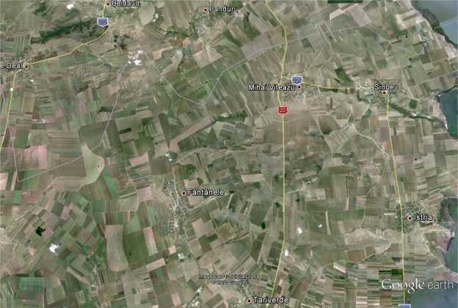

Reteaua hidrografica din zona
In perioada de realizare pe amplasamentul obiectivului nu se depoziteaza substante cu potential de poluator in caz de deversare (uleiuri, combustibili, etc.).
Din punct de vedere tehnic solutia propusa implica efectuarea de lucrari fara impact semnificativ asupra factorilor de mediu.
Masurile generale ce trebuie avute in vedere pentru asigurarea protectiei calitatii factorului de mediu apa, in perioada executarii lucrarii de executie a proiectului sunt urmatoarele:
- utilizarea toaletelor ecologice prevazute cu lavoare, in numar suficient in cadrul organizarii de santier;
- stationarea mijloacelor de transport si a utilajelor in incinta organizarii de santier, numai in spatiile special amenajate ( platforme pietruite sau betonate); depozitarea materialelor de constructie necesare si a deseurilor generate numai in spatiile special amenajate;
- impiedicarea resturilor de materiale de constructii, deseuri, alte materiale sa ajunga in zone de unde ar putea fi transportate de apele pluviale in cazul ploilor cu caracter torential.
- beneficiarul (SC Eolica Dobrogea One SA.) va impune constructorului sa se doteze cu material absorbant si sa aiba implementate proceduri de interventie eficiente in caz de producere a unor scurgeri necontrolate de produse petroliere in zonele unde se executa lucrari;
- se va interzice aprovizionarea cu combustibili a mijloacelor de transport, echipamentelor, utilajelor, in zona unde se executa lucrari. Alimentarea cu combustibili se va putea face fie numai din statii de distribute sau depozite de carburanti autorizate, fie numai in incinta organizarii de santier care se va realiza pentru aceasta lucrare, in spatiu special amenajat si dotat astfel incat sa se poata interveni in orice moment in cazul aparitiei unor scurgeri accidentale.

3.2 Protectia aerului
In perioada derularii proiectului principalele surse de poluare sunt procesele de ardere a combustibililor utilizati pentru functionarea mijloacelor de transport si utilajelor, principalii poluanti fiind in acest caz SO_{x}, NO_{x}, CO, particule in suspensie, compusi organici volatili, etc.
Pentru desfasurarea lucrarilor se vor utiliza numai combustibili achizitionati din statii de distributie autorizate, cu continut redus de sulf si care corespund normelor de calitate.
De asemenea, lucrarile propriu-zise pot determina pe termen scurt o crestere a cantitatilor de pulberi in zona, crestere ce ar putea fi determinate de: manipularea materialelor de constructii, lucrari de excavatie sau procese de nivelare si compactare.
In scopul diminuarii impactului asupra factorului de mediu aer, in perioada executarii lucrarilor se recomanda:
- utilizarea echipamentelor si utilajelor corespunzatoare din punct de vedere tehnic, de generatii recente, prevazute cu sisteme performante de minimizare a poluantilor emisi in atmosfera;
- curatarea si stropirea periodica a zonei de lucru, eventual zilnic daca este cazul, pentru diminuarea cantitatilor de pulberi din atmosfera.
In perioada functionarii obiectivului, principala sursa de emisii in aer este reprezentata de traficul ce se va desfasura pe drumul de intretinere: acest trafic este incadrat la clasa de trafic foarte usor si de aceea se apreciaza ca obiectivul nu va reprezenta o sursa de poluare a factorului de mediu aer.

3.3 Protectia impotriva zgomotului si vibratiilor
In perioada realizarii investitiei se va inregistra o crestere a nivelului de zgomot in zona amplasamentului, generata in principal de :
- realizarea lucrarilor specifice de amenajare a obiectivului ;
- intensificarea traficului in zona, determinat de necesitatea aprovizionarii amplasamentului cu materiale, echipamente si utilaje ;
- lucrari de incarcare-descarcare a materialelor de constructii.
In scopul diminuarii surselor de zgomot, in perioada realizarii investitiei se vor lua masuri precum :
- utilizarea echipamentelor si utilajelor corespunzatoare din punct de vedere tehnic, de generatii recente, prevazute cu sisteme performante de minimizare a poluantilor emisi in atmosfera, inclusiv din punct de vedere al nivelului zgomotului produs; utilajele vor fi periodic verificate din punct de vedere tehnic in vederea cresterii performantelor;
- lucrarile pentru amenajarea obiectivului, ce presupun producerea de zgomote cu intensitati ridicate se vor realiza intr-un anumit interval orar, in principiu pe timpul zilei.
In perioada functionarii obiectivului, principalele surse de zgomot sunt vehiculele ce tranziteaza drumul. Din prognoza de trafic intocmita in cadrul memoriului tehnic pentrun proiect reiese faptul ca media zilnica a vehiculelor pe acest drum se va situa la un nivel de 20 vehicule/drum. Fiind un drum inchis circulatiei publice nu se poate face o incadrare a acestuia din punct de vedere al clasei tehnice si a intensitatii traficului, dar putem sa consideram ca datorita numarului scazut de vehiculele ce tranziteaza drumul nu constituie o sursa majora de zgomot, nu mai mare decat in prezent.

3.4 Protectia impotriva radiatiilor
Nu este cazul.

3.5 Protectia solului si subsolului
3.5.1 Sursele de poluanti pentru sol si subsol
In perioada de executie a lucrarilor pot apare scurgeri accidentale de produse petroliere fie de la mijloacele de transport cu care se transporta diverse materiale fie de la utilajele folosite la realizarea lucrarilor.
Materialul absorbant utilizat in situatia de poluari accidentale va fi colectat si impreuna cu stratul de sol afectat colectat prin decopertare, va fi predat in vederea tratarii/eliminarii catre o societate autorizata.
O alta sursa potentiala de poluare a solului o constituie depozitarea necontrolata a materialelor si deseurilor rezultate ca urmare a lucrarilor de realizare a investitiei.
In perioada functionarii obiectivului, se apreciaza ca in conditii normale de functionare a obiectivului, nu exista surse de poluare a solului.

3.5.2 Lucrarile si dotarile pentru protectia solului si subsolului
- amenajarea unor spatii corespunzatoare pentru depozitarea temporara a deseurilor si materialelor rezultate ca urmare a desfasurarii activitatii in perioada de realizare a lucrarilor investitiei;
- este interzisa depozitarea temporara a deseurilor, imediat dupa producere direct pe sol, sau in alte locuri decat cele special amenajate pentru depozitarea acestora;
- se va urmari transferul cat mai rapid al deseurilor din zona de generare catre zonele de depozitare , evitandu-se stocarea acestora un timp mai indelungat in zona de producere si aparitia astfel a unor depozite neorganizate si necontrolate de deseuri;
- in cazul aparitiei unor scurgeri de produse petroliere se va interveni imediat cu material absorbant;
- se va verifica periodic integritatea constructiei si starea rigolelor de evacuare a apelor pluviale, pentru evitarea degradarii lucrarii si a evacuarii necontrolate a apelor pluviale ce pot determina si aparitia unor fenomene de poluare a solului, subsolului, apelor de suprafata si/sau freatice.

3.6 Protectia ecosistemelor terestre si acvatice
Obiectivul nu este situat in imediata vecinatate a nici unui sit protejat. Distanta fata de cele mai importante arii/situri protejate din zona este:
A) Arii de Protectie Speciala Avifaunistica (SPA) – Reteaua Ecologica Europeana Natura 2000
1. Delta Dunarii si Complexul Razin - Sinoe - RO SPA 0031 – la cca. 2,5 Km in partea de Est si 4,4 Km in partea de Sud;
2. Stepa Casimcea – RO SPA 0100 – la cca.6,6 Km;

B) Situri de Importanta Comunitara (SCI) – Reteaua Ecologica Europeana Natura 2000
4. Delta Dunarii – RO SCI 0065 – la 8,6 Km;
5. Podisul Nord Dobrogean – RO SCI 0201 – la cca. 5 Km;
Avand in vedere ca prin implementarea prezentului proiect nu vor fi afectate habitate prioritare, specii amenintate, nu vor fi afectate zone de reproducere, zone de iernare sau de hranire putem afirma ca impactul potential asupra ecosistemelor terestre si acvatice este nesemnificativ.

3.7 Protectia asezarilor umane si a altor obiective de interes public
Zona vizata de proiect este situata in extravilan, cea mai apropiata zona de locuit find situate la mai mult de 2 Km distanta. Impactul asupra asezarilor umane este deci nesemnificativ.

3.8 Gospodarirea deseurilor generate pe amplasament
In perioada executarii lucrarilor investitiei se preconizeaza generarea urmatoarelor categorii de deseuri:
- deseuri menajere - acestea vor fi colectate in recipiente inchise si depozitate spatii special amenajate pana la preluarea acestora de catre serviciul de salubritate al localitatii;
- resturi de materiale de constructii - se vor colecta pe categorii astfel incat sa poata fi preluate si transportate in vederea depozitarii in depozitele care le accepta la depozitare conform criteriilor prevazute in Ordinul MMGA nr. 95/2005 sau in vederea unei eventuale valorificari.
- deseuri de ambalaje – se vor colecta pe categorii ( hartie si carton; plastic; lemn; metal; ) si vor fi stocate temporar in vederea valorificarii prin societati autorizate.
De asemenea, se vor lua masuri ca aceste tipuri de deseuri sa nu fie depozitate pe terenurile aflate in vecinatatea obiectivului sau in alte locuri decat cele special amenajate pentru depozitarea acestora in incinta organizarii de santier.
Este important sa se urmareasca transferul cat mai rapid al deseurilor din zona de generare catre zonele de depozitare, evitandu-se stocarea acestora un timp mai indelungat in zona de producere si aparitia astfel a unor depozite neorganizate si necontrolate de deseuri.

3.9 Gospodarirea substantelor toxice si periculoase
Nu este cazul.

IV. Prevederi pentru monitorizarea mediului

Pe toata durata de existenta a organizarii de santier si pe perioada de dezvoltare a proiectului, pentru a elimina posibitatea producerii de disfunctionalitati, vor fi supravegheate:
- respectarea cu strictete a limitelor si suprafetelor destinate realizarii lucrarilor.
- buna functionare a utilajelor si mijloacelor de transport auto.
- modul de depozitare a materialelor pentru constructie.
- modul de colectare/depozitare, valorificare/eliminare si evidenta stricta a deseurilor generate.
- curatenia in incinta organizarii de santier, in locurile de desfasurare a lucrarilor si in zonele adiacente acestora.
- respectarea prevederilor si a masurilor impuse pentru reducerea poluarii.
- respectarea normelor de securitate a muncii si PSI.
- refacerea treptata a zonelor afectate de lucrari, in cel mai scurt timp posibil, dupa finalizarea fazelor si etapelor de constructie.

V. Justificarea incadrarii proiectului, dupa caz, in prevederile altor acte normative nationale care transpun legislatia comunitara (IPPC, SEVESO, COV, LCP, Directiva – cadru apa, Directiva - cadru aer, Directiva – cadru a deseurilor, etc.
Nu este cazul.

VI. Lucrari necesare organizarii de santier

Realizarea drumului de intretinere si cele doua podete de beton armat, presupune lucrari intre statia de transformare si platforma turbinei eoliene MV III – 4, prin prezentul proiect este prevazuta ocuparea unor suprafete suplimentare pentru infiintare organizare de santier. Toate utilajele si echipamentele vor stationa in zona de lucru pe timpul efectuarii lucrarilor, iar la finalul zilei vor fi retrase in baza de lucru a constructorului.
In spatiul organizarii de santier se vor asigura:
- spatii pentru depozitarea materialelor si echipamentelor, zone pentru stationarea utilajelor si a autovehiculelor.
- se va asigura accesul controlat si paza obiectivului.
- se vor lua masuri pentru respectarea normelor PSI specifice lucrarilor desfasurate.
- se vor amenajarea spatii corespunzatoare pentru depozitarea temporara a deseurilor si materialelor rezultate ca urmare a desfasurarii activitatii in perioada de realizare a lucrarilor investitiei.
- se vor amplasa baraci/containere si tualete ecologice.

Deseuri nu se vor depozita temporar direct pe sol, sau in alte locuri, decat cele special amenajate pentru depozitarea acestora; se va urmari transferul cat mai rapid al deseurilor din zona de generare catre zonele de depozitare, evitandu-se stocarea acestora un timp mai indelungat in zona de producere si aparitia astfel a unor depozite neorganizate si necontrolate de deseuri.
Suprafete din vecinatatea drumului nu vor fi sub nicio forma ocupate abuziv pentru depozitarea temporara a materialelor sau deseurilor ori pentru stationarea utilajelor.
Pe santier, in zona de executare a lucrarilor, va fi permanent disponibil material absorbant pentru a se putea interveni prompt si eficient in cazul producerii unor scurgeri necontrolate de produse petroliere.
La iesirea din zona de desfasurare a lucrarilor se va asigura curatirea rotilor utilajelor si a autovehiculelor inainte ca acestea sa patrunda pe drumuri de circulatie publica.
Semnalizarea punctelor de lucru se va executa conform normelor in vigoare.
Sub nici o forma nu va fi permisa alimentarea cu combustibili a utilajelor, echipamentelor, instalatiilor utilizate in zonele de executie a lucrarilor de amenajare a drumului. Aceste operatiuni se vor face numai in statii de distributie carburanti autorizate sau in baza de lucru a constructorului.

VII. Lucrari de refacere / restaurare a amplasamentului la finalizarea investitiei, in caz de accidente si/sau la incetarea activitatii
- Lucrari propuse pentru refacerea amplasamentului la finalizarea investitiei,

Nu este cazul. Refacerea amplasamentului, afectat de lucrarile propuse in prezenta investitie, se va desfasura progresiv cu etapele de constructie iar la finalizarea investitiei nu vor exista spatii afectate de efectuarea lucrarilor.

- Aspecte referitoare la prevenirea si modul de raspuns pentru cazuri de poluari accidentale
Pentru evitarea oricaror situatii de risc si accidente este necesar sa se respecte toate prescriptiile tehnice de exploatare si intretinere ale utilajelor si autovehiculelor folosite pe toata durata executiei proiectului.
Eventuale scurgeri accidentale de produse petroliere de la mijloacele de transport cu care se cara diverse materiale, de la utilajele folosite ori de la autovehiculele ce tranziteaza zona reprezinta surse de poluare a solului/subsolului. In acest caz se recomanda achizitionarea de material absorbant si interventia prompta in astfel de situatii, in vederea minimizarii efectelor poluarii.
De asemenea, depozitarea necontrolata a materialelor si deseurilor poate determina fenomene de poluare a solului/subsolului.
- Aspecte referitoare la inchiderea/dezafectarea/demolarea instalatiei/cladirii
Nu este cazul.

- Modalitati de refacere a starii initiate /reabilitare in vederea utilizarii ulterioare a terenului
Nu este cazul.

VIII. Anexe
- In format electronic ridicarile topo.
- Plansa nr. 1 – Plan de situatie D02 la scara 1:1000
- Plansa nr. 2 – Plan de situatie D03 la scara 1:1000

IX. Evaluarea efectelor anumitor proiecte publice si private asupra mediului
Urmare a celor prezentate pana acum mentionam ca prevederile Directivei 2014/52/UE au fost tratate in continutul prezentului memoriu asa cum prevede continutul - cadru din Anexa 5 a Ordinului 135/2010 si ca la acest capitol se va face referire stricta doar la “ Tipurile si caracteristicile impactului potential.” Subliniem ca impactul potential pe care prezentul proiect il poate aduce asupra zonei de implementare a proiectului este de foarte scurta durata, esalonat pe etape de lucru si cu efecte nesemnificative.

9.1 Importanta si extinderea spatiala a impactului potential al proiectului

  - Impactul direct si indirect
Impactul direct este determinat de :
- Reducerea nesemnificativa a suprafetei de vegetatie prin implementarea proiectului;
- Tasarea solului si subsolului pe o adancime si pe o suprafata foarte reduse, dat fiind dimensiunile si incarcaturile reduse ale constructiilor.

Impactul indirect se refera la:
- reducerea suprafetei de hranire a unor specii de pasari - nu este cazul;
- fragmentarea suprafetelor de hranire ale unor specii ale avifaunei – nu este cazul;
- retragerea unor specii de pasari si a unor animale mai in interiorul padurii limitrofe – nu este cazul.

  - Impact pe termen scurt si lung
Impactul pe termen scurt se refera la perioada de construire si consta in:
- Emisiile de gaze de esapament ale mijloacelor de transport al materialelor ;
- Emisiile de praf urmare a activitatilor desfasurate;
- Zgomotul produs de mijloacele de transport si utilajele de lucru ;
- Prezenta mai numeroasa a omului in zonele de lucru.

Impactul pe termen lung include toate aspectele privitoare la impactul direct si indirect cu precizarea ca acest impact va fi nesemnificativ, activitatea desfasurandu-se in extravilan, in zona puternic antropizata unde activitatile agricole au schimbat si modificat cu mult timp in urma distributia si dimensiunile populatiilor si habitatelor specifice regiunii biogeografice stepice.

9.2. Natura impactului
Impactul din faza de constructie se identifica cu impactul pe termen scurt:
- Emisiile de gaze de esapament ale mijloacelor de transport al materialelor ;
- Emisiile de praf urmare a activitatilor desfasurate;
- Zgomotul produs de mijloacele de transport si utilajele de lucru ;
- Prezenta mai numeroasa a omului in zonele de lucru.

In faza de operare/activitate se include:
- generarea de deseuri – va putea fi controlata prin actiuni minimale;
- altele, sunt fara importanta dat fiind specificul activitatii.

9.3. Natura transfrontaliera a impactului
Amplasarea proiectului la mare distanta de zonele de frontiera si potentialul nesemnificativ al poluantilor de a afecta zona de implementare sau zone invecinate, exclud posibilitatea impactului transfrontalier.

9.4. Intensitatea si complexitatea impactului
In ceea ce priveste intensitatea si complexitatea impactului asupra zonei de dezvoltarea a proiectului, trebuie sa subliniem ca in perioada de executie a lucrarilor impactul asupra mediului este redus si temporar. Potentialii poluanti ce pot fi generati in perioada de executie: pulberi in suspensie, gaze de ardere de motoare si emisii de zgomot pentru factorul de mediu aer si pierderile accidentale de carburanti sau lubrefianti de la vehicule ce pot afecta factorul de mediu sol. Urmare a celor prezentate se poate afirma ca intensitatea impactului va fi nesemnificativa si ca nu se poate vorbi despre o complexitate a potentialului impact.

9.5. Probabilitatea impactului
Urmare a aspectelor prezentate in memoriu si a argumentelor aduse la punctele anterioare din prezentul capitol, probabilitatea impactului este estimata ca fiind foarte redusa.

9.6. Debutul, durata, frecventa si reversibilitatea preconizate ale Impactului
Potentialul impact asupra mediului va exista in perioada de executie a lucrarilor de realizare drum de intretinere si podete din beton armat, durata nu va depasi perioada de executie, frecventa redusa si temporara, reversibilitatea impactului imediata dupa incetarea lucrarilor.

9.7. Cumularea impactului cu impactul altor proiecte existente si/sau aprobate
Cele mai multe definitii/concepte, dupa caz, prezinta impactul cumulativ ca fiind acea situatie ce se poate atinge in cazul prezentei intr-un areal a mai multor obiective/activitati, si ca o consecinta cresterea concentratiei unui poluant intr - un punct dat, daca exista ca emisie de la mai multe activitati.
In cazul prezentului proiect evaluat nu este cazul.

9.8. Posibilitatea de reducere efectiva a impactului
Reducerea efectiva a impactului se poate realiza prin:
- respectarea conditiilor impuse prin acte de reglementare emise de autoritatile competente.
- respectarea prevederilor din prezentul memoriu de prezentare

In consecinta, prin lucrarile ce se vor efectua in vederea realizarii prezentului proiect, nu vor fi aduse prejudicii terenurilor din vecinatatea zonei de dezvoltare, nu se vor afecta efective/suprafete acoperite de specii si habitate de interes comunitar, lucrarile nu se desfasoara in/si nu afecteaza arii sau situri protejate, localizarea zonei de implementare a proiectului este in extravilan, la distanta de localitatile invecinate si in general in zone modificate de activitatea umana anterioara.
Pe durata dezvoltarii lucrarilor se vor respecta masurile trasate prin avizele si autorizatiile emise de autoritatile abilitate.

